Semaine du 10 au 14 septembre
Découvrir le monde
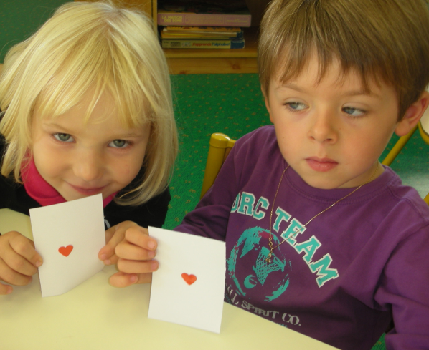
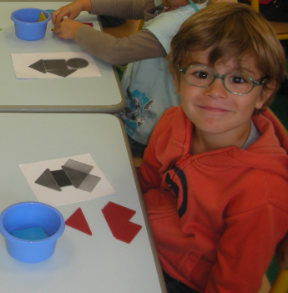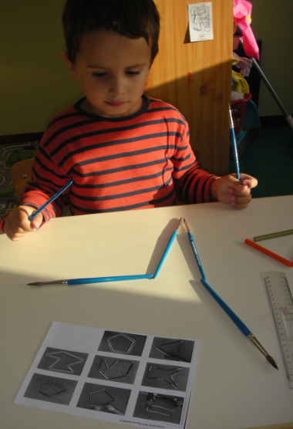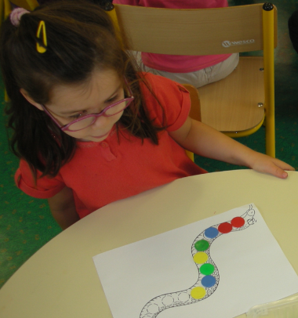
Les grands apprennent à reproduire un assemblage, à reproduire des tracés à main levé et à construire des figures fermées.
« On a construit plein de figures. »
Les grands apprennent à reconnaître des petites quantités. « On a fabriqué un jeu de carte. »
Les moyens apprennent à extraire d’une collection le nombre demandé. « On a joué au jeu du serpent. »
Les moyens résolvent des problèmes sur les quantités. « On a joué à compter. »
Découvrir l’écrit
Vendredi on a été à la bibliothèque.
Chacun choisit un livre. On peut le garder une semaine à la maison.
Après, on découvrira les livres des copains dans notre coin bibliothèque.

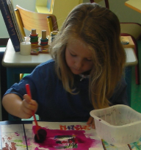

Percevoir, sentir et imaginer

On a commencé à faire des escargots à l’encre.
Mais pourquoi Marie met elle des escargots partout dans notre classe ?
On le saura bientôt…

Agir et s’exprimer avec son corps

La surprise
Cette semaine, Teddy Bear est arrivé dans notre classe.
Il habite à Londres. Il nous a promis de revenir nous voir de temps en temps dans la classe et de nous rapporter de petits trésors d’Angleterre.
Il nous a dit qu’il nous écrirait peut être une carte postale de Londres quand il retournera chez lui.
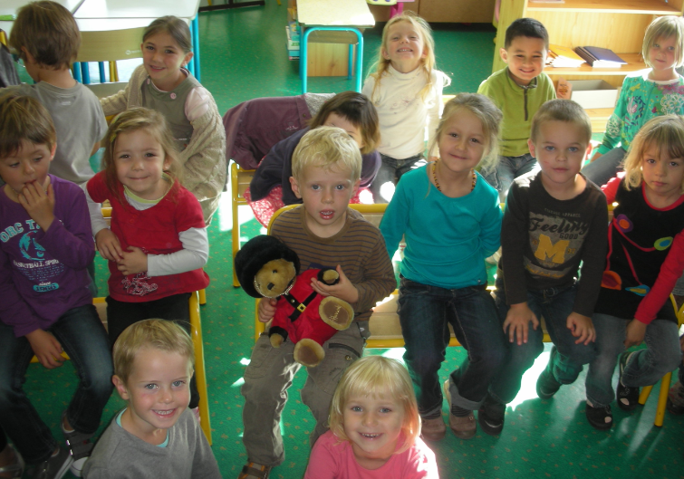

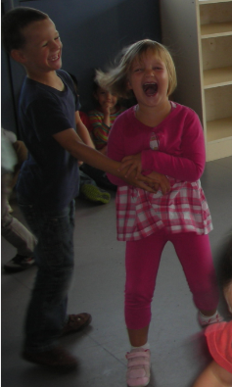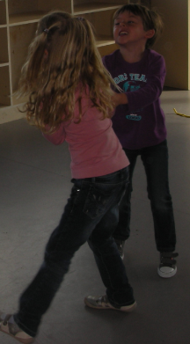
On a joué au « loup dans la bergerie. »

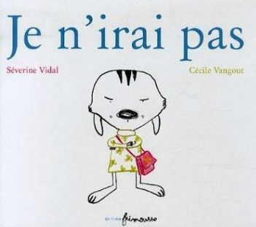
S’approprier le langage et découvrir l’écrit
Cette semaine on a continué à faire plein de petits jeux autour de l’album La rentrée de la maîtresse.
On a dicté à Marie ce qu’on avait retenu de l’histoire.
On a lu aussi une autre histoire qui y ressemblait beaucoup : Je n’irai pas.

